忠县农机生产安全事故灾难应急救援预案

1 总则

1.1 编制目的
为规范全县农机生产安全事故的应急管理、应急响应和应急处置工作，提高农机生产安全事故的应急处置能力，最大限度预防和减少农机生产安全事故及其造成的损害，保障人民群众生命和国家财产安全，保护生态环境，维护社会稳定。

1.2 编制依据
依据《中华人民共和国安全生产法》、《中华人民共和国道路交通安全法》、《中华人民共和国农业机械安全监督管理条例》、《重庆市农机安全监理及事故处理条例》、重庆市和忠县《突发公共事件总体应急预案》等法律法规及有关规定，制定本预案。

1.3 工作原则
1.3.1 以人为本，安全第一。在保障救援人员生命安全的前提下，把保障人民群众的生命和财产安全作为应急工作的出发点和落脚点，以抢救人民群众生命为首要任务，不断改进和完善应急救援的装备、设施和手段，切实加强对应急救援人员的安全防护，实施科学指挥，最大限度地减少事故灾难造成的人员伤亡和财产损失。
1.3.2 统一领导，分级负责。在县人民政府统一领导下，由县农业农村委应急指挥部统一指挥协调全县农机安全事故应急救援处置工作;各乡镇(街道)农业服务中心要按照各自的职责和权限，在当地政府的领导下，结合实际制定相应的应急预案，完善应急机制，成立相应的农机安全事故应急救援处置指挥机构，负责当地农机安全事故应急救援工作的具体实施。
1.3.3 动员群众，增强意识。充分发挥社会力量的基础性作用，建立健全人民群众参与应对农机生产安全事故的有效机制。加强培训和教育，增强公众的防范意识和应急处置能力。

1.4 适用范围
农业机械在生产、作业经营、转场的过程中发生的重特大农机事故或超出乡镇（街道）农业服务中心应急处置能力的农机安全生产事故。
1.5启动标准
1.5.1 农机事故的分级 按事故灾难造成的人员伤亡、经济损失和影响大小，由高到低划分为特大事故（Ⅰ级）、重大（Ⅱ级）、较大事故（Ⅲ级）、一般事故（IV级）四个级别。
I级：造成30人及以上死亡的特大农机安全生产事故。
Ⅱ级：造成10—30人死亡的重大农机安全生产事故。
Ⅲ级：造成3—10人死亡的较大农机安全生产事故。
IV级：造成3人以下死亡的一般农机安全生产事故。
1.5.2 预案启动。凡发生Ⅲ级以上的农机安全事故均应启动本《预案》。
2 组织机构和工作职责

2.1 应急救援指挥部及工作职责
县农机事故应急救援指挥部由县农业农村委员会主任任指挥长，县农业农村委员会分管安全的领导任副指挥长，县农业农村委领导班子成员和办公室、财务科、农机管理科、县农业综合行政执法支队及各乡镇（街道）农业服务中心等单位负责人为成员。
工作职责：组织、指挥、协调全县农机应急管理和事故应急救援工作；接到农机生产安全事故应急救援报告，指挥长、副指挥长及时准确了解情况作出正确决策，决定是否启动本预案；指挥长委托副指挥长及成员立即赶赴事故现场进行现场指挥，成立现场指挥部，批准现场救援方案，指挥现场抢救。

2.2 现场工作组及职责
本预案启动后，各工作组及其成员应当根据预案规定的职责要求，服从县应急救援指挥部的统一指挥，立即按要求履行职责，及时组织实施应急处置措施，并随时将处理情况报告指挥部。
2.2.1 现场救援指挥部。由县农业综合行政执法支队牵头，当地农业服务中心和指挥部成员单位有关人员参与。其职责是：服从指挥部命令，负责事故现场指挥救援工作，协调和督促各组工作；按照指挥部指令要求，负责向各组传达指令，并将信息及时反馈指挥部，为指挥部提供决策依据；制定现场救援方案，快速实施现场救援。
2.2.2 医疗救护组：由农业农村委办公室牵头，负责事故发生后配合上级有关部门共同做好医疗救护工作，组织现场救护及伤员转移，在附近的安全区域内设立临时医疗救护点，对受伤人员进行紧急救治，将重伤人员送至定点医院进一步治疗，并统计伤亡人员。
2.2.3 宣传报道组：由农业农村委办公室牵头，与相关单位配合，制定新闻发布方案，拟定新闻发布内容，适时、准确报道事故发生、抢险救援进展情况及县内外新闻记者的接待和采访工作。
2.2.4 善后处理组：由发生事故所在地的乡镇（街道）农业服务中心和事故发生单位牵头，委办公室、法规和行政审批科、财务科、农机管理科、县农业综合行政执法支队等科室单位参与。其职责是负责事故伤亡人员及家属的接待、安抚、抚恤、理赔等善后处理和稳定工作。
3 信息报告

3.1 报告主体
农机事故现场有关人员和事故发生单位负责人是事故报告的责任主体，各乡镇（街道）农业服务中心、其他与农机生产、经营企业安全事故有密切关系的单位是受理报告和向上报告安全生产事故的责任主体（见附件忠县农机生产安全事故信息报告流程）。
县农业农村委办公室要及时汇总上报农机安全生产事故的重要信息和情况，同时将县政府领导作出的处置批示或指示传达给有关乡镇（街道）人民政府和单位，并及时跟踪反馈落实情况。接到县政府办公室转来的事故信息后，立即核实并及时反馈情况。

3.2 报告内容
当农机重特大事故发生时，现场有关人员和单位负责人应立即将情况报告当地农业服务中心和乡镇人民政府、街道办事处和县农业农村委。报告内容包括：事故发生的时间、地点、单位；事故的性质、类型、简要经过、初步原因和现场伤亡情况、直接经济损失的初步估计；需要有关部门和单位协助事故抢救和处理的有关事宜；报告单位及联系人姓名、联系方式；采取的措施及事故控制、救援情况。
报警电话：县农业农村委：54232426；县农业综合行政执法支队： 54233110；县公安局接警中心：110；县消防支队：119
发生农机事故个人和相关单位，要及时、主动向县农业农村委、县应急局提供与事故应急救援有关的资料，事故发生地乡镇（街道）安全监管单位要提供事故前监督检查的有关资料，为研究制定救援方案提供参考。

3.3 报告时限
发生农机安全生产事故时，事故报告责任主体应当及时逐级上报，紧急情况下可越级上报。
3.3.1 发生特大安全生产事故时，事故报告责任主体应当在1小时内将事故情况及采取的措施报告县人民政府、县应急局、县农业农村委。县人民政府、县农业农村委在接到报告后，立即提出启动本预案和相关预案的意见，报县人民政府审定后，由县人民政府在1小时内将基本情况和处理意见上报市政府，抄送县级有关部门，报告县委、县人大常委会，并向县政协通报。
3.3.2 发生重大安全生产事故时，所在乡镇（街道）政府和农业服务中心应在2小时内将事故情况及采取的应急措施分别报告至县政府、县应急局、县农业农村委。县政府、县应急局、县农业农村委视事故损害程度将基本情况和采取的措施上报市政府、市应急管理局、市农业农村委。
3.3.3 发生一般安全生产事故时，事故报告责任主体按照现行有关规定逐级上报。

3.4 预警行动
各乡镇（街道）农业服务中心接到事故的信息后，应及时研究确定应对方案，同时通知有关部门和单位采取相应行动，进行先期处置，防止事故扩大。
县农业农村委和乡镇人民政府、街道办事处接到农机事故的信息后，要密切关注事态进展，并做好应急准备和预防工作，事态严重时，及时上报县人民政府，并抄送县安委会和相关部门，县农业农村委和相关部门要按照预案要求做好应急准备工作。
县农业农村委应及时分析事故预警信息，情况严重时，应建议县安委会发布安全生产事故预警信息。

4 应急响应

4.1 分级响应
4.1.1 当发生特大农机事故时，事故发生地农业服务中心、乡镇人民政府以及街道办事处应立即启动相应预案进行先期处置，县农业农村委接报后启动本预案，实施应急救援响应行动。同时，由县应急局、县农业农村委分别向市应急局、市农业农村委报告详细情况，并报请市人民政府启动市级预案。
4.1.2 当发生重大农机事故时，事故发生地农业服务中心、乡镇人民政府以及街道办事处应立即启动相应预案进行先期处置，县农业农村委接报后启动本预案，实施应急救援响应行动。同时，县应急局、县农业农村委分别向市应急局、市农业农村委报告详细情况。（见附件忠县农机生产安全事故应急响应程序）。
4.1.3 当发生一般农机事故时，由事故发生地农业服务中心启动本级预案并负责处置，县农业农村委根据工作需要进行指导。超出其应急救援处置能力时，应及时报请县政府请求启动县级预案。
4.1.4 上级预案启动后，相关的下级预案随之启动。当进入Ⅰ级应急响应行动时，县、乡镇（街道）在市应急救援指挥机构的统一领导和指挥下，全力开展应急救援工作。

4.2 指挥协调
4.2.1 本预案启动后，农机事故应急救援指挥部应立即组织事故发生地乡镇（街道）农业服务中心和相关的应急工作组按预案要求研究部署行动方案，责成各有关单位的领导及工作人员立即进入岗位，做好应急处置的各项准备工作。
4.2.2 应急救援指挥部成员单位到达事故现场后，应认真了解先期处置的情况，根据事故的发展态势、影响范围和应急处置的需要，研究制定各种应急处置方案，并根据实际情况，开展以下工作。
（1）制定现场抢险救援方案并组织实施。
（2）组织救援队伍开展施救工作。
（3）组织受安全威胁人员紧急疏散。
（4）控制事故的扩大和蔓延。
（5）组织人员保护重要设备、设施和物资安全。
（6）确定并设置危险警戒线。
（7）向县政府及时报告现场抢险救援情况。
（8）撰写现场抢险救援报告。
（9）联络、协调各工作组的工作。
（10）完成县政府交办的其他事项。
4.2.3 应急救援指挥部成员单位到达事故现场，事故发生单位和先期到达的应急救援队伍必须迅速、有效地实施先期处置，事故发生地农业服务中心、人民政府（街道办事处）负责协调，全力控制事故发展态势，防止次生、衍生和偶合事故（事件）的发生，果断控制或切断事故灾害链。
4.2.4 进入事故现场的应急工作组应当按照各自的工作职责，在现场指挥组的统一领导和指挥下，全力做好各项应急救援工作。

4.3 应急结束
当遇险人员全部得救，事故现场得以控制，人员得到妥善安置，经现场应急救援指挥部确认和批准，现场应急处置工作结束，应急救援队伍撤离现场，由应急救援指挥部负责农机事故的应急结束，报县政府批准后实施。

5 后期处置

5.1 善后处理
5.1.1 事故发生地农业服务中心、人民政府（街道办事处）和事故单位在应急处置工作结束后，要继续负责做好善后处理工作。
5.1.2 善后处理组要配合事故发生地农业服务中心、人民政府（街道办事处）继续做好以下工作：
（1）事故受伤的后期医疗处理工作。
（2）事后补偿、重建、保险理赔和生产生活秩序恢复工作。
（3）事发地群众思想工作和社会稳定工作。
5.1.3 医疗救护组要指导事故发生地农业服务中心、人民政府继续做好对受伤人员的医治康复工作。

5.2 保险
农机事故发生后，相关保险公司要及时开展应急救援人员保险受理保险理赔工作。

5.3 事故调查及经验教训总结
农机事故的调查工作，按照有关法律法规和政策规定的权限、范围和类别，由牵头部门会同事故调查组成员单位按照“四不放过”的原则进行调查。
农机事故善后处置工作结束后，应急救援指挥部要分析总结应急救援经验教训，提出改进应急救援工作的建议，完成应急救援总结报告，报送县人民政府。县农业农村委根据应急救援总结报告，组织分析、研究，提出改进应急救援工作的意见，并抄送有关部门。
6 保障措施

6.1 制定相应应急预案
各乡镇（街道）农业服务中心应制定相应的生产安全应急救援预案，各应急救援工作组牵头单位应根据本预案明确的工作职责制定相应应急行动预案，报县农业农村委备案。

6.2 应急支援保障
县农业综合行政执法支队应当依法组建救援队伍，改善应急救援装备，提高其应急救援水平。各乡镇（街道）农业服务中心建立应急救援队伍，落实救援人员。县农业农村委办公室和县应急局负责检查并掌握相关应急救援力量的建设和准备情况。
7 附则
7.1 分级响应标准
按照农机事故的可控性、严重程度和影响范围，应急响应级别分为I级响应、Ⅱ级响应、Ⅲ级响应。各级预案分级响应标准如下：
I级：造成30人及以上死亡的特大农机安全生产事故。
Ⅱ级：造成10—30人死亡的重大农机安全生产事故。
Ⅲ级：造成3—10人死亡的较大农机安全生产事故。

7.2 预案管理与更新
（1）本预案由县人民政府办公室发布，由县农业农村委组织实施。
（2）县农业农村委每两年组织对本预案进行1次评审和修改。
（3）县农业农村委每年组织1次应急预案的演练。
7.3 责任追究
在农机事故救援工作中有下列行为之一的，按照法律、法规及有关规定，对有关责任人员视情节轻重，由其所在单位或者上级机关给予行政处分；构成犯罪的，由司法机关依法追究刑事责任：
（1）不按照规定制定事故应急预案，拒绝履行应急救援职责和义务的。
（2）不按照规定报告、通报事故灾难真实情况的。
（3）拒不执行安全生产事故灾难应急预案，不服从命令、指挥，或在应急响应时临阵脱逃的。
（4）盗窃、挪用、贪污应急救援资金或物资的。
（5）阻碍应急救援工作人员执行任务或进行破坏活动的。
（6）散布谣言，扰乱社会秩序的。
（7）有其他危害应急救援工作行为的。

7.4 预案解释部门
本预案由县农业农村委员会负责解释。
7.5 预案实施时间
本预案自印发之日起施行。

附件：
一、忠县农机安全事故应急救援指挥部成员名单
二、忠县农机安全事故信息报告流程图
三、忠县农机安全事故应急响应程序示意图

附件1：
忠县农机安全事故应急救援指挥部成员名单
指挥部职务 | 姓名 | 单位 | 职务 | 备注
指 挥 长 | 李伟杰 | 县农业农村委 | 专职副书记
副指挥长 | 付周林 | 县农业农村委 | 副主任
成  员  单  位  及  人  员 | 王柏胜 | 县农业农村委 | 副主任
成  员  单  位  及  人  员 | 陈明忠 | 县农业农村委 | 副主任
成  员  单  位  及  人  员 | 方小玲 | 县农业农村委 | 副主任
成  员  单  位  及  人  员 | 范小玲 | 县纪委监委驻农委 | 组长
成  员  单  位  及  人  员 | 秦玲蓉 | 县农业综合行政执法支队 | 支队长
成  员  单  位  及  人  员 | 官秋静 | 县农业综合行政执法支队 | 副支队长
成  员  单  位  及  人  员 | 张鹏 | 县农业农村委 | 办公室主任
成  员  单  位  及  人  员 | 李果 | 县农业农村委 | 法规和行政审批科科长
成  员  单  位  及  人  员 | 罗辉琼 | 县农业农村委 | 财务科长
成  员  单  位  及  人  员 | 王启帆 | 县农业农村委 | 安全管理员
成  员  单  位  及  人  员 | 吉中明 | 县农业农村委 | 农机管理科科长
成  员  单  位  及  人  员 | 各乡镇（街道）农业服务中心主任

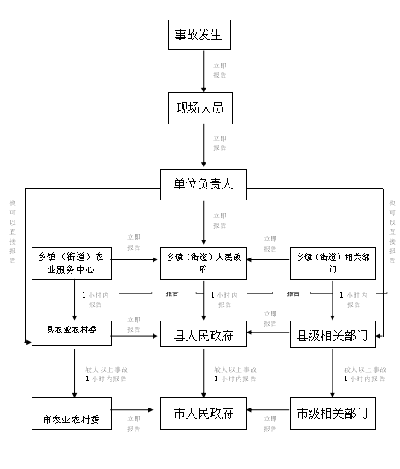附件2：
忠县农机安全事故信息报告流程图

事故发生
立即报告

现场人员
立即报告

单位负责人
也可以直接报告
也可以直接报告
立即报告
立即报告
立即报告
乡镇（街道）农业服务中心
乡镇（街道）人民政府
乡镇（街道）相关部门
1小时内报告
1小时内报告
1小时内报告
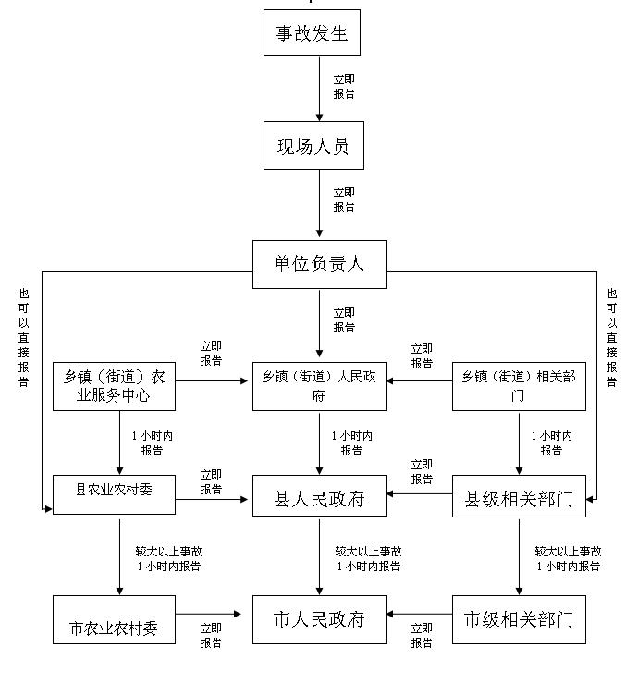
立即报告
立即报告
县农业农村委
县级相关部门
县人民政府
较大以上事故
1小时内报告
较大以上事故
1小时内报告
较大以上事故
1小时内报告

市人民政府

市农业农村委
市级相关部门
立即报告
立即报告

附件3：
忠县农机安全事故应急响应程序示意图

事故发生

接警

信息反馈
信息接报
与处理

信息传报

有关成员到岗
指挥部成员到位

专家到位
有关人员与专家
赶赴现场
应急启动
专业应急队准备
专业力量支援

信息收信与分析
工程抢险

救援行动
响应升级
医疗救护

人群疏散与安置

事态控制
应急增援
环境保护

现场清理
现场监控
解除警戒
应急恢复
公众信息沟通

善后处理
总结
应急结束
事故调查

